**ПРОЕКТ**

**«ФОРМУВАННЯ ПСИХОЛОГІЧНОЇ КОМПЕТЕНТНОСТІ ПЕДАГОГІЧНИХ ПРАЦІВНИКІВ»**

**Резюме проекту**

**Напрямок проекту** психологізація навчально-виховного процесу.

**Замовник проекту** адміністрація Тернопільської Української

гімназії ім. І.Франка.

**Розробник проекту** Колісник О.Г. – практичний психолог

Тернопільської Української

гімназії ім. І.Франка.

**Учасники** педагогічний колектив.

**Терміни реалізації**  2012-2015 рр.

**Тип проекту** довготривалий, психолого-педагогічний,

практично орієнтований.

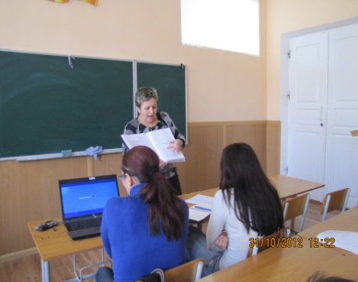 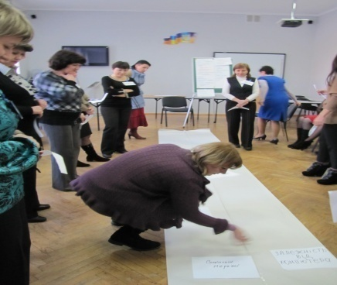 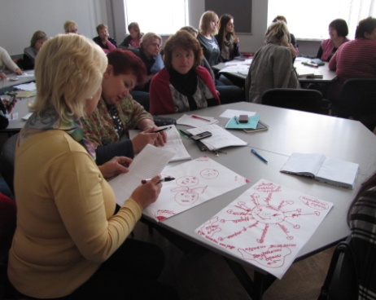

**Актуальність проекту**

*«Ми не говоримо педагогам - робіть так чи інакше;*

*але говоримо їм: вивчайте закони тих психічних явищ,*

*якими ви хочете керувати, і чиніть, керуючись*

*цими законами і тими обставинами,*

*в яких ви хочете їх використати».*

*К.Д. Ушинський «Людина як предмет виховання »*

Оновлення української державності та побудова нового демократичного суспільства неможливі без реформування системи освіти.

Свідченням цілеспрямованої державної політики в цій галузі є прийняття Законів України «Про освіту», «Про загальну середню освіту», а також «Концепції громадянського виховання особистості в умовах розвитку української державності» й ряду інших нормативно-правових актів.

Одним із стратегічних завдань реформування освіти в Україні згідно з державною національною програмою «Освіта» є формування освіченої, творчої особистості, становлення її фізичного і морального здоров’я. Реалізація в загальноосвітніх навчальних закладах України гуманістичної педагогіки співробітництва, партнерства, співтворчості повинна передбачати перехід від навчально-дисциплінарної моделі організації педагогічного процесу до моделі особистісно-розвивальної, що розглядає кожну особистість учня як творчу індивідуальність.

Дослідники (Н.І.Алексєєв, Є.В.Бондаревська, О.С.Газман, В.В.Гузєєв, В.В.Сєріков, В.І.Слободчиков, І.С.Якиманська) відзначають, що особистісно - орієнтований простір дозволить вчителю і його вихованцю оволодіти способами і механізмами саморозвитку, які є умовою успішного самовизначення, самореалізації всіх учасників освітнього процесу.

Однією зі складових успішної діяльності педагогів у цьому напрямку є наявність знань про вікові та психологічні особливості вихованців, методи профілактики і корекції, володіння необхідним діагностичним інструментарієм.

Спостереження ситуації в навчальному закладі (тематика звернень з боку педагогів та учнів, аналіз конфліктних ситуацій в системі вчитель – учень), результати досліджень, обмін думками з колегами, приводять до висновку, що далеко не всі педагоги приділяють належну увагу теоретичним знанням про вікові можливості та індивідуальні особливості дітей. Практика показує, що в даний час навчання і виховання слабо опираються на комплекс наявних психологічних знань про розвиток дитини та формуванні її особистості. У сучасних освітніх установах все ще недостатньо враховуються вікові інтереси та особливості дітей – і у змісті, і у формах проведення ігрової, навчальної діяльності, в організації виховних заходів і, головне, у спілкуванні з дітьми. Вчителі, які працюють з дітьми не один рік, часом володіють надзвичайно бідними і одноманітними відомостями про психологічні особливості своїх учнів.

Результати соціологічних досліджень показали, що сьогоднішній вчитель не в змозі вирішити завдання гуманізації школи: 70% не розуміють і не хочуть розуміти своїх учнів; 85% вчителів бачать свої основні функції тільки в передачі знань; тільки 10% вчителів бачать в дітях людину як особистість; лише 18% вчителів здатні до співпереживання, співчуття; 90% опитаних не задоволені своєю роботою, кожна четверта вчителька зізнається, що могла б працювати краще. Учительство, як професійна група, відрізняється вкрай низькими показниками фізичного і психічного здоров'я; третина педагогів страждають хронічними захворюваннями; майже половина часто хворіє; 85% вчителів переживають нервові зриви.

Низький рівень психологічної культури вчителів, недостатнє використання ними психологічних знань в організації освітнього процесу вкрай ускладнюють реалізацію ідеї гуманізації освіти, роблять виховний вплив малоефективним.

Як зазначає Лазаренко Л.А., « сучасна ситуація показує низький рівень психологічної компетентності педагогів, робота яких не орієнтована на врахування психологічних станів дітей, на своєрідність дитячих мотивів навчання, праці та поведінки, внутрішньоколективних відносин, робить цю роботу багато в чому формальною і породжує в освітньому середовищі негативні явища» [4, c.68 ].

Таким чином, постала необхідність стимулювати активність педагогів в отриманні психологічних знань, необхідних у роботі з вихованцями, особлива роль тут належить психологічній компетентності, яка визначає ефективність педагогічної роботи (додаток 1).

Потреба країни у вчителях, здатних зайняти особистісно - гуманну позицію щодо вихованця і до себе, висуває в розряд актуальних проблему підвищення насамперед психолого - педагогічної компетентності вчителя.

У цілому актуальність цієї проблеми має, як мінімум, три аспекти:

Профілактика емоційного вигорання та попередження професійних деформацій педагогів, розвиток потреби у самовдосконаленні, особистісному зростанні

Розвиток психологічної компетентності педагогів, формування стійкої потреби у застосуванні та використанні психологічних знань

Забезпечення педагогів психотехніками та методами роботи, які дозволяють вирішувати актуальні задачі розвитку, навчання і виховання учнів

**Формування психологічної компетентності**

**Мета проекту -** формування психологічної культури, розвиток психолого –педагогічної компетентності педагогів.

**Завдання:**

1. Проаналізувати теоретичний матеріал із проблеми психологічної компетентності педагогів.
2. Розробити та впровадити у навчальному закладі програму заходів з підвищення психологічної компетентності педагогічного колективу.
3. Забезпечити педагогів антистресовим техніками.Сформувати навички саморегуляції в стресових ситуаціях, навички самоорганізації, само мотивації.
4. Відпрацювати навички конструктивної міжособистісної взаємодії в колективі.
5. Озброїти вчителів сучасними технологіями проведення навчально-виховної роботи.

**Практична значущість проекту:** складена програма занять може послужити основою або зразком для практичних психологів закладів освіти, що займаються проблемою підвищення психологічної компетентності педагогів.

**Ризики проекту**: низька мотивація навчання та особистісна неготовність окремих учасників освітнього процесу (учителів, представників адміністрації) до перебудови на гуманістичну позицію.

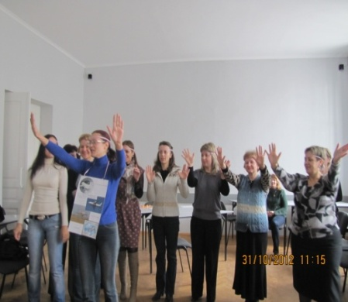 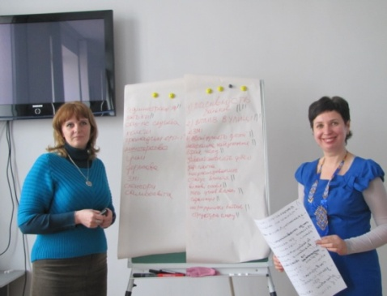 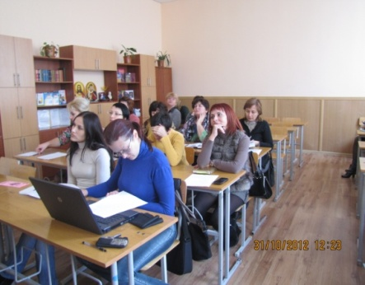

**ОЧІКУВАНІ РЕЗУЛЬТАТИ**

*Показник результативності*:

*активне використання класними керівниками інтерактивних технологій у виховній роботі. Презентація класними керівниками корекційно – виховних сценаріїв роботи з учнівськими колективами.*

Впровадження отриманих психологічних знань в організацію і зміст освітнього процесу; творення та реалізація особистісно-розвивального навчально-виховного змісту

*Показник результативності*:

*планування виховної роботи класних керівників з особистісно-орієнтованим змістом - на основі результатів комплексної психолого-педагогічної діагностики учнів, з врахуванням основних проблем та потенційних можливостей кожного учня, окремих груп, класного колективу в цілому.*

Використання педагогічними працівниками результатів психолого – педагогічної діагностики з метою оптимізації освітнього процесу

*Показник результативності:*

*позитивна динаміка за результатами психолого-педагогічної діагностики (наприклад, зниження шкільної тривожності, агресивності, дезадаптованості учнів; розвиток у них позитивного мислення, мотивації успіху, підвищення самооцінки тощо).*

Зміцнення і розвиток психолого – соціального здоров’я гімназистів

**ЕТАПИ РЕАЛІЗАЦІЇ ПРОЕКТУ**

**І. Підготовчо – організаційний етап**

*жовтень – грудень 2011 р.*

На підготовчому етапі спільно з адміністрацією навчального закладу визначено та обговорено тему, мету та завдання проекту, зібрано та опрацьовано тематичні матеріали, діагностичний інструментарій.

**ІІ. Діагностично-аналітичний етап**

ІІ семестр 2011-2012 н.р.

Проводиться попередня діагностика в системі моніторингу особистісного розвитку учнів та педагогів; здійснюється системно-кореляційний аналіз її результатів.

На основі отриманих матеріалів розроблено комплекс заходів з формування психологічної грамотності педагогічного колективу гімназії (додаток 2).

*Використані методики:*

* *«Життєва активність особистості за основними видами діяльності»;*
* *«Соціально-комунікативний розвиток учнів класу»;*
* *«Ціннісні орієнтації у сфері спілкування»(автор Киричук В.О.).*

Застосування цих методик дає можливість порівняти експертну оцінку класних керівників життєвої активності вихованців за основними видами діяльності з оцінкою учнів стосовно того, в якій сфері діяльності зосереджена найбільша активність кожного вихованця. Співставлення цих показників дає можливість побачити рівень обізнаності класного керівника про індивідуальні особливості учнів класу.

Середня активність

Низька активність

* *Методика діагностики рівня «емоційного вигорання» (В.В. Бойко);*
* *«Шкали оцінки психологічного климату у педагогічному колективі» (Рогов).*
* *“Особливості міжособистістних стосунків” (розроблена на основі методики Т.Лірі).*
* *“Риси педагогічної діяльності” (розроблена на основі методики З. Резапкіної і Г. Резапкіної).*

Використання цих методик дозволяє вивчити особистість педагога, його якості, особливості спілкування, наявність емоційного вигорання.

**ІІІ. Організаційно – виконавчий етап**

вересень 2012 р. – вересень 2015 р.

На цьому етапі розпочинається реалізація комплексу заходів з формування психологічної грамотності педагогічного колективу та проводиться поточна діагностика, аналіз та корекція змісту запланованих заходів, відповідно до результатів діагностики. На цьому етапі передбачене поступове впровадження інтерактивних технологій у виховну роботу класних керівників та презентація ними корекційно – виховних сценаріїв роботи з учнівськими колективами.

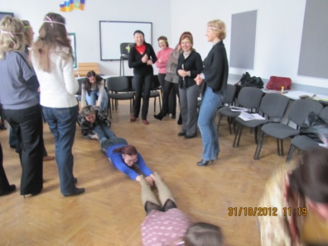 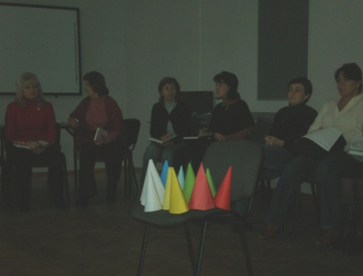

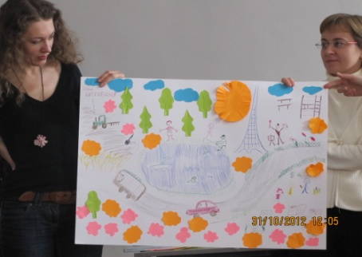 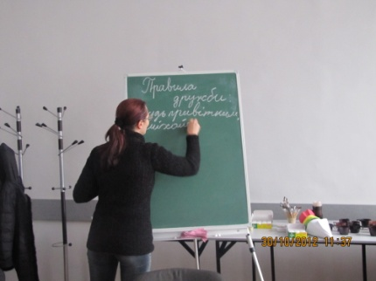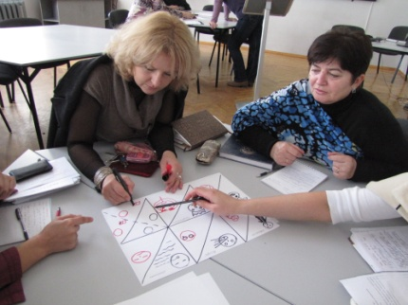 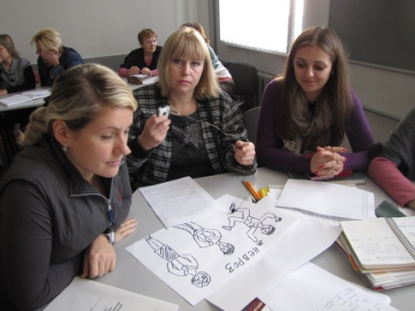

**ІV. Підсумковий етап**

Узагальнення та аналіз результатів проекту, систематизація результатів практичної роботи передбачається у 2015 – 2016 навчальному році. Але проміжні результати його реалізації відстежуються систематично адміністрацією гімназії:

* діагностика вад особистісного розвитку гімназистів протягом

періоду реалізації проекту свідчить про тенденцію до зменшення їх рівня.

* підвищився рівень активності вихованців у

соціально – комунікативній, національно – громадській та духовно – катарсичній, дозвільно – ігровій, предметно – перетворюючій та громадсько - корисній сферах.

|  |  |  |  |  |  |  |  |  |  |  |
| --- | --- | --- | --- | --- | --- | --- | --- | --- | --- | --- |
| **№** | **Д.і** | **Ф.о** | **Х.о** | **П.п** | **Н.п** | **С.к** | **Г.к** | **Н.г** | **Д.к** | **∑** |
| **1 зріз** | **0,46** | **0,68** | **0,62** | **0,48** | **0,55** | **0,90** | **0,39** | **1,12** | **0,74** | **0,66** |
| **2 зріз** | **0,78** | **1,00** | **0,79** | **1,00** | **1,03** | **1,47** | **0,89** | **1,63** | **1,60** | **1,13** |
| **3 зріз** | **0,79** | **1,05** | **0,81** | **0,98** | **0,99** | **1,51** | **0,97** | **1,70** | **1,58** | **1,15** |

**0,46** пасивність **0,67** низька активність

**1,56** середня активність **2,00** висока активність

* підвищився рівень сформованості ціннісних пріоритетів учнів

гімназії. Разом з тим, діагностика показала невисокий рівень активності у цих сферах діяльності, що може свідчити про те, що класні керівники у виховній роботі не завжди враховують потенційні можливості вихованців.

Позитивна динаміка, що спостерігається у процесі реалізації проекту, свідчить про ефективність моделі розвитку психологічної компетентності педагогів, на відміну від традиційної моделі психологічної просвіти.

Список літератури

1. Гончарова Н.А. Разработка структурно-функциональной модели формирования профессиональной компетенции будущего учителя в условиях информатизации образования /Образование и общество. – 2008. – №1. http: //www.ieducation.ru > 1_2008/is.html
2. Ємельянов Ю.І. Теория формирования и практика совершенствования коммуникативной компетентности .М., 1985.
3. Зімняя І.А. Ключевые компетентности как результативно-целевая основа компетентностного подхода в образовании. Авторская версия. – М.: Исследовательский центр проблем качества подготовки специалистов, 2004. – 27 с.
4. Лазаренко Л.А. Психологическая компетентность педагога как фактор профессионализации //Современные наукоемкие технологии. – 2008. - №1 – с. 67-68.
5. Лук’янова Н.И. Психолого-педагогическая компетентность учителя . Диагностика развития. М., 2004.
6. Маркова А.К. Психология труда учителя . – М., 1993.
7. Образование и общество. Актуальные проблемы психологии и педагогики/ Инвариантный академический модуль. Хрестоматия. ПАПО, 2011.
8. Слободчиков В.И., Исаєв Е.И. Основы психологической антропологии. Психология человека: Введение в психологическую субъективность. Учебное пособие для вузов. – М.: Школа-Пресс, 1995. – 284с.